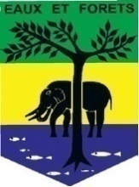  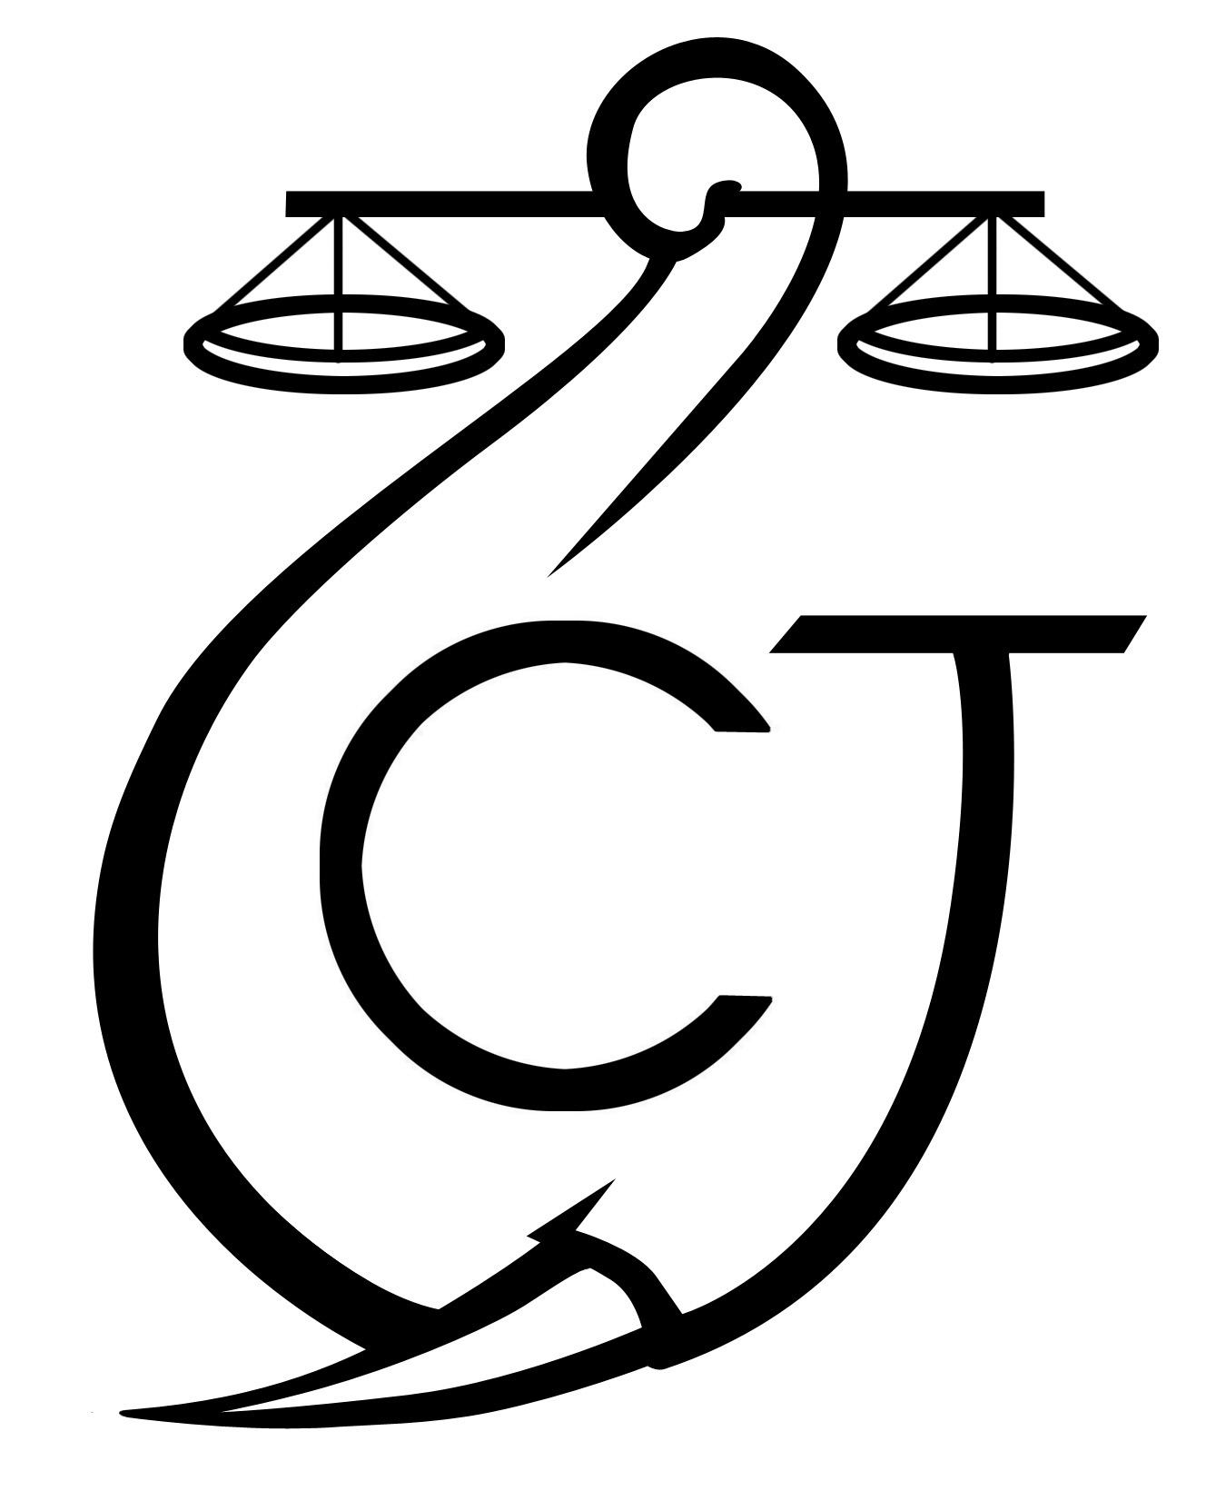 | PROJET D’APPUI A L’APPLICATION DE LA LOI SUR LA FAUNE AU GABON (AALF)
REPUBLIQUE GABONAISE  Ministère Des Eaux Et Forêts |  |  | CONSERVATION JUSTICE GABON  Téléphone : (+241) 074 23 38 65  E-mail : luc@conservation-justice.org  Web : www.conservation-justice.org

SOMMAIRE

1 Points principaux 2
2 Investigations 2-3
3 Opérations 3
4 Département juridique 4
5 Communication 5
6 Relations extérieures 5-6
7 Conclusion 6

Rapport Mensuel janvier 2020

Conservation Justice

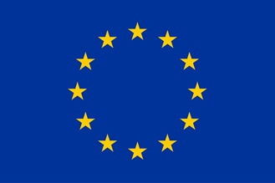
Union européenne

Cette publication a été produite avec le soutien financier de l’Union européenne. Son contenu relève de la seule responsabilité de Conservation Justice et ne reflète pas nécessairement les opinions de l’Union européenne.

Points principaux

Le 03 janvier 2020, à Libreville, audience de délibéré des trafiquants d’ivoire AYAFOR Robert, NGUIABE Arsène, DJETOLA Michel et MBONGO Christian respectivement de nationalité Camerounaise et Gabonaise arrêtés le 20 novembre 2019 à Lalara (Mitzic) avec 27 pointes d’ivoire d’une masse totale de 128,2kgs. Ils ont été condamnés à 5 ans de prison dont deux avec sursis, 5 millions de dommage et intérêts et 32 millions d’amendes.

Le 08 janvier 2020, à Koula-Moutou (Province de L’Ogooué lolo), arrestation de Jean Blaise MAKITA et Constantin MIYONA, tous les deux gabonais avec sept (7) pointes d'ivoire brut d’une masse totale de 56,7kgs sectionnées en plusieurs morceaux;

Le 14 janvier 2020 à Makokou (Province de L’Ogooué Ivindo), arrestation de Boris NZINGO SATOKA (alias Boston) déjà arrêté à Franceville (Province du Haut Ogooué) , le 11 août 2013 avec l’appui de CJ, Jean Valentin MBONDAZOKOU et Regis BESTAKAME, tous de nationalité gabonaise avec deux (2) pointes d’ivoire d’une masse totale de 24 kgs ;

Le 17 janvier 2020 à Libreville (Province de L’Estuaire), arrestation de YENO MATAMBA Dan et MOUNGALA Cédric (militaire en fonction), tous les deux gabonais deux (2) pointes d'ivoire d’une masse totale de 16kgs.

Du 24 au 25 Janvier 2020, à Tchibanga (Province de la Nyanga), Atelier de renforcement des capacités des Officiers et Agents de Police Judiciaire en matière de réglementation de la faune sauvage a été mené par deux juristes du projet appuyés par le Coordonnateur des activités avec la collaboration du tribunal de la province ainsi que l’agence Nationale des Parcs Nationaux.

Du 27 au 31 janvier 2020, à Libreville, un juriste du projet a participé à l’atelier de formation à Brain-Forest portant sur le renforcement des capacités de la société civile sur l’application de suivi du couvert forestier.
Douze (12) affaires concernant trente (30) trafiquants d’ivoire ont été suivies par les juristes du projet devant la juridiction spéciale en charge des affaires de trafic d’ivoire.

Soixante (60) rencontres des autorités judiciaires et administratives aussi bien pour le suivi des affaires que pour le renforcement de collaboration à l’exemple des Gouverneurs des provinces de la Nyanga, des Procureurs de la République près de la juridiction spéciale en charge des affaires de trafic d’ivoire et des présidents des tribunaux de première instances de Koulamoutou, Makokou et Tchibanga, de Monsieur le Directeur des affaires économiques et financières de la police nationale, de Monsieur le directeur de la faune et des aires protégées, les directeurs provinciaux des Eaux et Forêt de l’Ogooué lolo, de l’Ogooué Ivindo et de la Nyanga, les chefs des unités de police judiciaire des provinces ci-cités,sans oublier le conservateur du Parc National de Moukalaba-Doudou.

Investigations

Indicateur:
Nombre d’investigations menées | 12
Investigations ayant mené à une opération | 03
Nombre de trafiquants identifiés | 37

12 missions d’investigations ont été effectuées à travers 5 provinces du pays, à savoir : la Ngounié, la Nyanga, l’Ogooué Lolo, l’Ogooué Ivindo et le Moyen Ogooué, par 5 investigateurs avec 37 trafiquants et braconniers majeurs identifiés.

Opérations

Indicateur:
Nombre d’opérations menées | 03
Nombre de trafiquants arrêtés | 08

Pour ce mois de janvier 2020, le projet AALF a enregistré trois (3)opérations qui ont conduit à l’arrestation de huit (08) trafiquants d’ivoire avec une saisie totale de onze (11) pointes d’ivoires brut d’une masse totale 96,7kgs et un (1) fusil de type calibre 458.

La première des opérations de ce mois de janvier 2020 a eu lieu le 08 janvier 2020 à Koula-Moutou (Province de L’Ogooué Lolo). Une équipe composée des agents de la Police Judiciaire et ceux des Eaux et Forêts, accompagnés des juristes de l'ONG Conservation Justice a permis de mettre la main sur trois (03) présumés trafiquants d’ivoire, Jean Blaise MAKITA et Constantin MIYONA, tous les deux gabonais. Ils ont été pris en flagrant délit de détention et de vente de sept (7) pointes d'ivoire d’une masse totale de 56,7kgs sectionnées en plusieurs morceaux. Conduits au poste de police de Koulamoutou, ils ont cité Edouard MAMBENDA (Gabonais), enseignant à Lastourville, comme le cerveau de la bande. Selon ses complices, c’est ce dernier qui aurait fourni l'arme et les munitions de type calibre 458 pour l'abattage des pachydermes. A son tour, Il a été interpelé à Lastourville. La perquisition à son domicile a permis de saisir l'arme du crime. Transférés au tribunal spécial de Libreville, ils ont été placés en détention préventive jusqu’à leur jugement qui a eu lieu le 24 janvier 2020 dernier, et sont actuellement en attente du verdict prévu le 7 février 2020 prochain.

La deuxième opération a eu lieu à Makokou(Province de L’Ogooué Ivindo), le 14 janvier 2020 dernier. Ont été arrêtés Boris NZINGO SATOKA (alias Boston, déjà arrêté à Franceville -Province du Haut Ogooué- le 11 août 2013 avec l’appui de CJ, pour Association de Malfaiteurs, Détention, Commercialisation d'ivoires, non-respect de normes de capture et d'abattage d’animaux), Jean Valentin MBONDAZOKOU et Régis BESTAKAME, tous de nationalité gabonaise, pris en flagrant délit de détention, de transport et commercialisation de deux (2) pointes d’ivoire d’une masse totale de 24 kgs. Cette opération a été réalisée par la Police judiciaire de Makokou et les agents des Eaux et Forêts, assistés par les juristes de l'ONG Conservation Justice. Après leur transfert sur Libreville, et leur placement en détention préventive, ils ont été jugés le 24 janvier et sont en attente du délibéré prévu le 7 février 2020 prochain.

La troisième opération est celle réalisée le 17 janvier 2020 à Libreville (Province de L’Estuaire), par les agents de la police des investigations judiciaires de Libreville et ceux de la direction de la lutte contre le braconnage appuyé par les juristes de conservation justice. Deux présumés trafiquants d’ivoire, nommés YENO MATAMBA Dan et MOUNGALA Cédric (militaire en fonction), tous les deux gabonais, ont été pris en flagrant délit de détention et vente de deux pointes d'ivoire d’une masse totale de 16kgs. Au cours de l’interrogatoire le premier cité admettra être parti de Mandji Ndoulou ( Province de la Ngounié) pour Libreville dans le but de vendre ces ivoires et le second (le militaire) reconnaitra avoir accompagné son complice sur le lieux de la transaction en connaissant l'objet de la vente. Ils sont en détention préventive à la prison centrale de Libreville en attente de leur jugement dont la date n’est pas encore fixée.

Département juridique
Les juristes du projet ont suivi douze (12) affaires initiées par le projet AALF et ont effectué des visites de prison dans la prison de Libreville.
4.1. Suivi des affaires
Indicateur:
Nombre d’affaires suivies | 12
Nombre de condamnations | 00
Affaires enregistrées | 03
Nombre de prévenus | 30

Douze (12) affaires concernant trente (30) trafiquants d’ivoire ont été suivies par les juristes du projet devant la juridiction spéciale en charge des affaires de trafic d’ivoire. A noter que le 03 janvier 2020, les juristes du projet ont suivi l’audience de délibéré des trafiquants d’ivoire AYAFOR Robert, NGUIABE Arsène, DJETOLA Michel et MBONGO Christian respectivement de nationalité Camerounaise et Gabonaise arrêtés le 20 novembre 2019 à Lalara (Mitzic) avec 27 pointes d’ivoire soit une masse totale de 128,2kgs. Ils ont été condamnés à 5 ans de prison dont deux avec sursis, 5 millions de dommage et intérêts et 32 millions d’amendes.

Le 24/01/2020, les juristes ont également suivi l’audience de plaidoirie des trafiquants d’ivoire arrêtés Koula-Moutou (MAKITA Jean-Blaise, MIYOMA Constantin et MAMBENDA Edouard) et à Makokou (NZINGO SATOKA Karl Boris, MBONDAZOKOU Jean-Valentin et BESTAKAME Régis). Le Procureur a requis 5 ans de prison fermes. L’avocat, Maitre MEZUI a sollicité pour le compte des Eaux et Forêts le paiement de 20.000.000 fcfa au titre des dommages et intérêts. Les délibérés de ces affaires ont été fixés au 7 février 2020.

De plus, dans le cadre de la suite du programme de formation de renforcement des capacités des Officiers et Agents de Police Judiciaire portant sur la législation en matière de protection de la faune sauvage, une équipe composée de deux juristes du projet appuyé par le coordonnateur des activités, s’est rendue à Tchibanga dans la période du 20 au 26 janvier 2020 pour effectuer la formation. Cette formation, organisée en collaboration avec le tribunal de la province ainsi que l’Agence Nationale des Parcs Nationaux, a vu la présence d’une cinquantaine d’officiers et Agents de Police Judiciaire.
4.2. Visites de prison
Indicateur:
Nombre de visites effectuées | 4
Nombre de détenus rencontrés | 10

En tout, sur les quatre visites effectuées, 10 détenus ont été rencontrés à la prison centrale de Libreville :
-AYAFOR Robert, NGUIABE Arsène, DJETOLA Michel et MBONGO Christian, le 10 janvier 2020,
- YENO MATAMBA Dan et MOUNGALA Cédric le 28 janvier2020,
- JIDJOU Innocent le 07 janvier 2020
- NZINGO SATOKA Karl Boris, MBONDAZOKOU Jean-Valentin et BESTAKAME Régis le 30 janvier 2020.

Communication

Indicateur:
Nombre de pièces publiées | 28
Télévision | 2
Internet | 18
Presse écrite | 6
Radio | 2

Le projet a produit 28 pièces dont 18 ont été publiées sur internet, 06 dans la presse écrite 02 à la radio et 02 à la télévision.
Les articles sont disponibles sur plusieurs médias et notamment sur le site Internet, la page Facebook et la chaine YouTube du projet.
Website: http://www.conservation-justice.org/CJ/
Facebook:https://www.facebook.com/Conservation-Justice-163892326976793/
YouTube: https://www.youtube.com/user/ConservationJustice

Relations extérieures

Indicateur:
Nombre de rencontres | 60
Suivi de l’accord de collaboration | 40
Collaboration sur affaires | 45

Le projet AALF a tenu plusieurs rencontres avec les autorités administratives et judiciaires du pays :

Estuaire:
A l’estuaire, on dénombre plusieurs rencontres avec les autorités administratives et judicaires outre l’avocat du projet. Il en est ainsi des rencontres avec le directeur général de la faune et des aires protégées, les magistrats de parquet et ceux du siège de la chambre spéciale en charge du contentieux forestier du tribunal ordinaire, le directeur général de l’agence d’exécution de la filière bois ainsi qu’avec Madame le directeur en charge du contentieux, le Directeur de la Lutte Contre le Braconnage, les officiers de police judiciaire, de la Direction des Recherches ainsi que les condamnés et détenus préventifs incarcérés à la prison centrale de Libreville par les visites de prison effectuées par les juristes du projet et un entretien avec Le Chef d’Etat Major de la Police des Investigations Judiciaires.

Ogooué-Lolo
En vue de préparer l’opération de trois trafiquants présumés d’ivoire, il y a eu la rencontre des OPJ/APJ de la police judiciaire, une rencontre avec le directeur provincial des eaux et forêts, le procureur entre autre.

Nyanga :
Il y a eu des entretiens avec les président et le procureur du tribunal de Tchibanga, avec Mme le directeur provincial des eaux et forêts, Mme le gouverneur ainsi que les chefs de brigades et antennes de la PJ sans oublier le conservateur du parc Moukalaba-Doudou.

Ogooué Maritime:
Entretien téléphonique avec le Procureur adjoint dans le cadre de la mise à jour de la présentation du procureur de Tchibanga portant procédure pénal en matière d’eaux et forêts.

Ogooué-Ivindo
Dans le cadre du projet de deux opérations d’interpellations de trafiquants d’ivoire, il y eu une séance de travail avec Mme le procureur et Mme le président du tribunal de Makokou pour non seulement discuter sur les procédures actuelles en matière d’eaux et forêts, mais et surtout des projets d’arrestations de trafiquants d’ivoire. Il y a également eu plusieurs rencontres avec les chefs d’antenne de la police judiciaire.

Au total, au moins 60 rencontres ont eu lieu en ce mois de janvier 2020.

Conclusion

Pour ce mois de janvier 2020, le projet AALF a enregistré, dans les provinces de l’Ogooué-Lolo, Ogooué-Ivindo et de l’Estuaire, trois opérations ayant conduit à l’arrestation de huit (08) trafiquants d’ivoire avec une saisie totale de onze (11) pointes d’ivoire brut d’une masse totale 96,7kgs et un (1) fusil de type calibre 458.

Il y a eu, outre plusieurs rencontres de renforcement de la collaboration et suivi des cas, l’organisation d’un atelier de formation de renforcement des capacités des Officiers et Agents de Police Judiciaire en matière de règlementation de la faune sauvage, à Tchibanga dans la province de la Nyanga, en collaboration avec le tribunal de la province ainsi que l’Agence Nationale des Parcs Nationaux.

